|  |  |
| --- | --- |
| Prénom et Nom: | Abid Nawel |
| Date et lieu de naissance: | 20/11/1993. Manouba |
|  | 13-Rue kazablanka-Manouba |
| Téléphone: | 26349134 /99155599 |
| E-mail: | abidnawel123@yahoo.com |
| Diplôme: | Technicienne supèrieur en protection de l’environnement : Traitement et Valorisation des Rejets  Technicienne Préparatrice En Biologie Médicale |
| Etablissement: | ISSBAT |

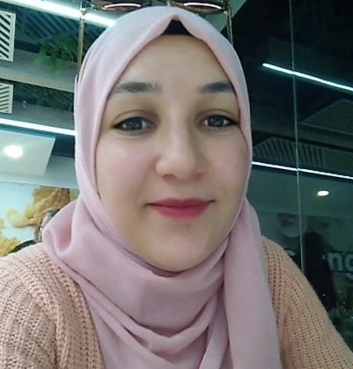

**Technicienne Supérieure en Protection De L’environnement : Traitement et Valorisation des Rejets**

**Technicienne Préparatrice En Biologie Médicale**

**Expériences professionnelle:**

**Stages professionnels:**

**Décembre 2017:** Au sein du laboratoire des analyses médicales Hôpital La Rabta (1 mois).

- Unité de parasitologie.

**Septembre – Novembre 2017:** Au sein du laboratoire des analyses médicales et banque du sang de l’Institut Mohamed El Kassab (3 mois).

- Unité de bactériologie.

**Février – Juin 2017:** Au sein du laboratoire des analyses médicales et banque du sang de l’Institut Mohamed El Kassab (5 mois).

- Prélèvement sanguin, unité d’hématologie.

**Septembre 2016 - Janvier 2017:** Au sein du laboratoire des analyses médicales et banque du sang de l’Institut Mohamed El Kassab (5 mois).

- Prélèvement sanguin, unité de biochimie.

**01 /07/2013 :** stage à l’hôpital militaire «service hygiène »

**01/02/2015 :** stage PFE à l’hôpital Charles Nicolle «Evaluation de la gestion des DASRI dans une l’unité d’hémodialyse »

**Formation:**

**2011 – 2012:** **Bac Sciences Expérimentales**.

**2014 – 2015:** **Licence Appliquée en protection de l’environnement : Traitement et Valorisation des Rejets** à ISSBAT

**2016 – 2018:** **Diplôme BTP en Biologie Médicale** au centre de formation et d’apprentissage El Omran.

**Expériences de travail :**

6 mois dans un laboratoire privé : hématologie + chimie+ hormonologie+ prélèvement

**Compétences:**

* Informatique: Pratique de Word (2007).
* Langues: Français et Anglais.

**Activités personnelles:**

* Sports, Randonnées.
* Musique classique.